V Brně se sešli ekonomové států V4
Brno, 17. září 2019
Ve dnech 11.-13. září 2019 uspořádaly Česká společnost ekonomická a Slovenská ekonomická asociace ve spolupráci s Maďarskou ekonomickou asociací a Mendelovou univerzitou v Brně konferenci u příležitosti výročí 30 let obnovení tržního hospodářství v zemích Visegrádské čtyřky. „Je potěšující, že se koná společná konference ekonomických asociací středoevropského regionu, která je příležitostí pro prezentaci toho nejlepšího z ekonomického výzkumu našich zemí,“ poznamenal při zahájení prezident ČSE Kamil Galuščák.
Hlavními řečníky byli Paul De Grauwe z London School of Economics a Ľuboš Pástor z Národní banky Slovenska, který je také profesorem financí na University of Chicago. Paul De Grauwe ve své přednášce vyzdvihl otázky definice inflačních cílů centrálních bank vyspělých zemí ve světle převládající nízké inflace a nízkých úrokových sazeb. Na základě svých empirických výsledků doporučil cílovat inflaci v rozmezí 3-4 %. Ľuboš Pástor se věnoval otázkám globalizace a nárůstu populismu, jeho ekonomickým dopadům i motivům v souvislostech s událostmi posledního desetiletí jako brexit a výsledky amerických prezidentských voleb.
Současné výzvy evropské ekonomické integrace diskutovali Marek Mora (viceguvernér ČNB), Anna Trzecińska (viceprezidentka Národní banky Polska), Szabolcs Fazakas (poradce maďarského premiéra) a Ľuboš Pástor. V panelové diskusi, kterou moderoval Paul De Grauwe, zazněla témata jako konvergence, konkurenceschopnost Evropy ve srovnání s USA a Čínou, brexit, dopady demografických změn a migrace, kvalita institucí či aktuální výzvy pro měnovou politiku eurozóny. Účastníci debaty se shodli, že pro udržení stability a míru v Evropě je důležitá ekonomická prosperita.
Na konferenci bylo prezentováno více než 100 vědeckých studií od 211 autorů z více než 100 institucí a 20 zemí světa. Diskutovány byly téměř všechny oblasti ekonomie, od historie ekonomického myšlení, financí a behaviorální ekonomie až po měnovou a fiskální politiku, trh práce, finanční stabilitu, zdravotnictví a vzdělávání. „Obzvláště potěšující je vysoká kvalita prezentovaných příspěvků a diskusí,“ uvedl Svatopluk Kapounek, předseda programového výboru konference a proděkan Fakulty provozně ekonomické Mendelovy univerzity.

Foto 1: Diskuse o výzvách evropské ekonomické integrace (zleva Anna Trzecińska, Ľuboš Pástor, Szabolcs Fazakas a Marek Mora)
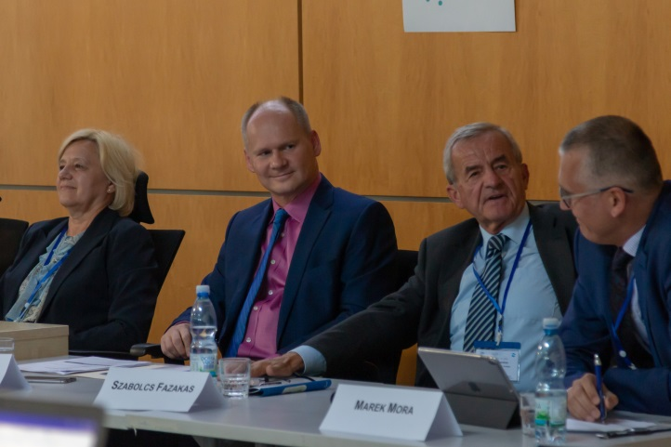

Foto 2: Paul De Grauwe při přednášce
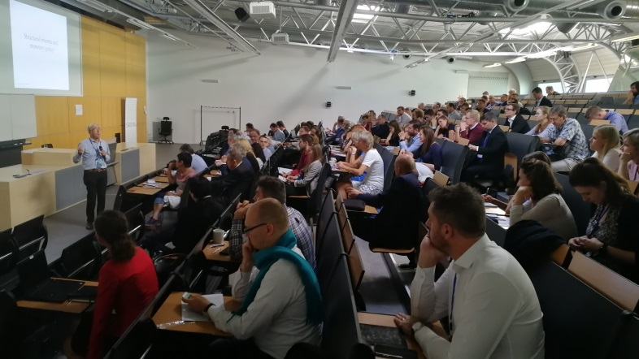

Kontakt pro novináře:
Svatopluk Kapounek, viceprezident ČSE, proděkan Provozně ekonomické fakulty, Mendelovy univerzity v Brně, tel: +420 739 348 954, svatopluk@kapounek.cz

Poznámka pro editory:
Česká společnost ekonomická (ČSE) je občanským sdružením odborných pracovníků a příznivců oboru ekonomie. Hlavním posláním ČSE je napomáhat rozvoji a popularizaci ekonomie v České republice způsobem, který respektuje a podporuje pluralitu názorů a svébytný vývoj jednotlivých ekonomických směrů. ČSE je členem Rady vědeckých společností ČR a International Economic Association.
Více informací o konferenci lze nalézt na webové stránce http://www.cse.cz/en/page/czech-economic-society-and-slovak-economic-association-meeting.

